Пенсионное обеспечение детей, оба родителя которых неизвестны.

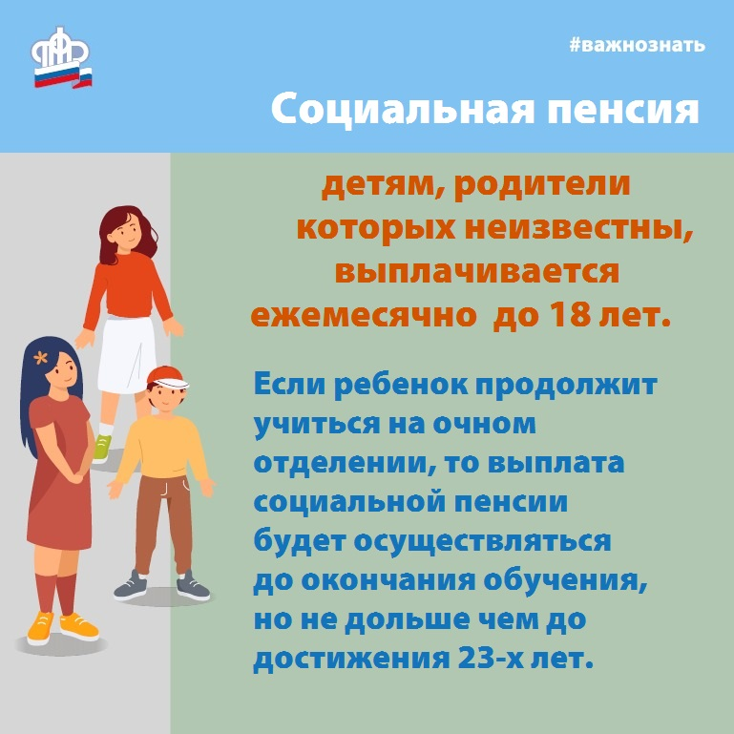
Федеральным законом от 15.12.2001 № 166-ФЗ «О государственном пенсионном обеспечении» предусмотрено установление социальной пенсии детям, оба родителя которых неизвестны.
Детьми, оба родителя которых неизвестны, считаются дети, государственная регистрация рождения которых произведена на основании поданного органом внутренних дел, органом опеки и попечительства либо медицинской организацией, воспитательной организацией или организацией социального обслуживания заявления о рождении найденного (подкинутого) ребенка или о рождении ребенка, оставленного матерью, не предъявившей документа, удостоверяющего ее личность, в медицинской организации, в которой происходили роды или в которую обратилась мать после родов.
Документом, подтверждающим указанный факт, является свидетельство о рождении ребенка, в котором отсутствуют сведения об обоих родителях, или документ органа записи актов гражданского состояния, содержащий такие сведения.
Право на получение социальной пенсии приобретают дети, оба родителя которых неизвестны, в возрасте до 18 лет, а также старше этого возраста, обучающиеся по очной форме по основным образовательным программам в организациях, осуществляющих образовательную деятельность, до окончания ими такого обучения, но не дольше чем до достижения ими возраста 23 лет.
Размер социальной пенсии детям, оба родителя которых неизвестны, приравнен к размеру социальной пенсии по случаю потери кормильца детям – круглым сиротам, потерявшим обоих родителей (детям умершей одинокой матери) и с 1 апреля 2021 года составляет 11593 рубля 58 копеек.
Для назначения социальной пенсии детям, оба родителя которых неизвестны, опекунам (попечителям) необходимо обратиться с заявлением в территориальный орган Пенсионного фонда РФ, через многофункциональный центр либо направить заявление по почте. Кроме того, заявление возможно подать в форме электронного документа с использованием «Личного кабинета» на Едином портале государственных услуг и сайте ПФР.
Для детей, находящихся в организациях для детей-сирот, исполнение обязанностей опекунов или попечителей возлагаются на эти организации. Несовершеннолетний, достигший возраста 14 лет, вправе обратиться за пенсией самостоятельно.
Социальная пенсия детям, оба родителя которых неизвестны, в случае их усыновления не выплачивается с 1 числа месяца, следующего за месяцем, в котором соответствующее лицо было усыновлено.

